**Творческое объединение «Юный эрудит»**

**Руководить:** Киселева Л.В.

**Дата:** с 14.05.20г. по 17.05.20г.

**1,2,3 группа (первого года обучения)**

**Тема:** Ознакомление с техникой оригами

**Сделанную работу** **сфотографировать** **и отправить на WhatsApp**

**Оригами –** это(яп. 折り紙, букв.: «сложенная бумага») — вид декоративно-прикладного искусства; древнее искусство складывания фигурок из бумаги **Практическая часть:**

**Для работы нам понадобится:** цветная бумага, ножницы, и черный фломастер.

Сегодня мы с вами познакомимся с техникой оригами на примере изготовления акулы.

1. Возьмите квадрат цветной бумаги и сложите его пополам, соединив противоположные углы, чтобы получился треугольник.
2. Загните стороны в центр, как показано на изображении.

. [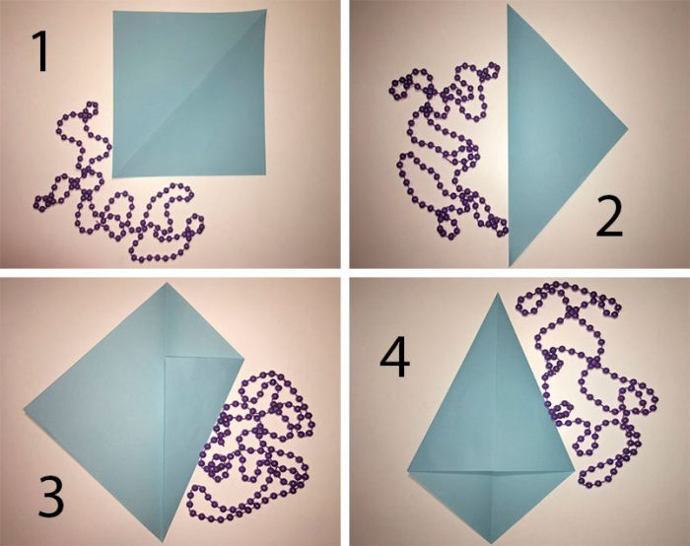](https://svoimirukamy.com/wp-content/uploads/2018/12/4-4.jpg)

1. Соедините нижний кончик с верхним, затем загладьте сгиб.
2. Расправьте и сделайте разрез от угла до сгиба.
3. Переверните заготовку и загните нижний уголок.  
   [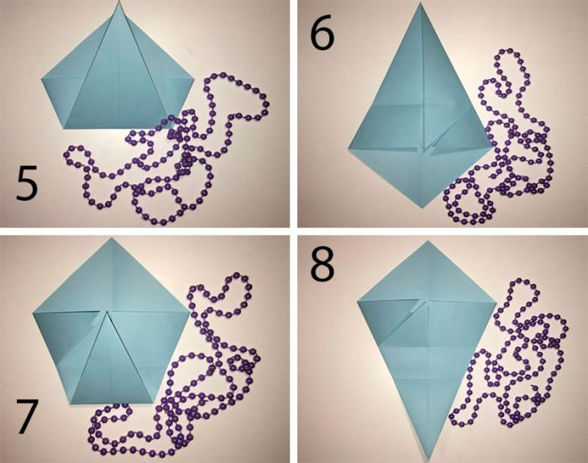](https://svoimirukamy.com/wp-content/uploads/2018/12/5-4.jpg)
4. Проверьте правильность сложения: расправьте заготовку и найдите 2 параллельных сгиба в центре, затем загните уголок обратно.
5. Сложите деталь пополам, ориентируясь по поперечному сгибу.
6. Подцепите пальцем хвостик и распрямите его наружу, затем загните боковушки, сложив хвост пополам.  
   [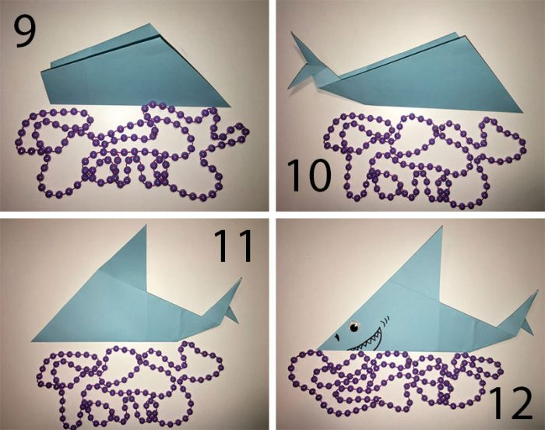](https://svoimirukamy.com/wp-content/uploads/2018/12/6-3.jpg)
7. Отогните в сторону одну часть хвостика и достаньте до центра разрезанный угол.
8. Переверните заготовку и нарисуйте лицо акуле.
9. Наша акула готова.

.